Exercício

|  |  |
| --- | --- |
| Enunciado | Imagem |
| Construa um programa que calcule os ângulos internos de um **polígono regular** **”**Hexágono**”**, sendo os valores solicitados pelo utilizadores e é devolvido o resultado final pela consola.Nota:**N :** números de lados do polígono. |  |

Algoritmo

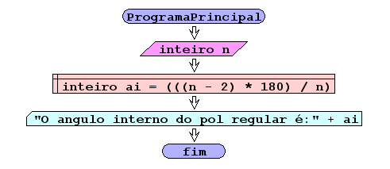

I/O

|  |  |
| --- | --- |
| Input | Output |
| 6 | 120 |
| 5 | 108 |
| 8 | 135 |

Código java

|  |
| --- |
| package pkg01.calculo;  import java.util.Scanner;  /**  *  * @author Julay-PC  */  public class exerc07 {  public static void main(String[] args) {  Scanner ler = new Scanner(System.in);  int n,ai;  System.out.println("Introduza o numero de lados:");  n=ler.nextInt();  ai=(((n-2)*180)/n);  System.out.println("O Angulo interno é:"+ai);      }  } |